السؤال الثاني : فسر الظواهر التالية من خلال قوانين الغازات :
أ‌- تزايد حجم الفقاقيع المنطلقة من الغواص كلما اقترب من سطح الماء .؟؟؟؟
ج) لان العلاقة عكسية ين الضغط والحجم حسب قانون بويل والاقتراب من السطح يعني الانخفاض في الضغط الان الضغط يزيد كلما زاد العمق في الماء
ب‌- يقل حجم البالون بالهواء عند وضعه في وعاء من النيتروجين السائل درجة حرارته – 196 م ؟؟؟؟
ج)لان هنالك علاقة طردية بين درجة الحرارة والحجم حسب قانون شارل فالملاحظ إن درجة الحرارة انخفضت فانخفض الحجم تبعاً لذالك .
ت‌- يزداد حجم الرئتين عند الشهيق ويقل عند الزفير؟؟؟
بسب شغل الحيز بالهواء فتتمدد الرئة والعكس عند الزفير
ـــــــــــــــــــــــــــــــــــــــــــــــــــــــــــ
السؤال الثالث : نفذ الحسابات التالية :
أ‌- ما عدد الجزيئات في 1 سم من غاز النيتروجين في الشروط المعيارية ؟

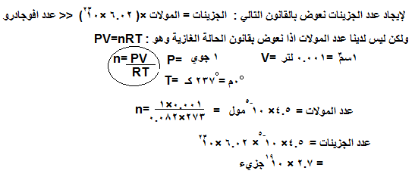

ب- وضع خليط من 10 جم من الهيدروجين ، 64 جم من الأكسجين في وعاء حجمه 10 لتر في درجة حرارة 25 درجة مئوية : احسب ضغط المزيج ؟؟

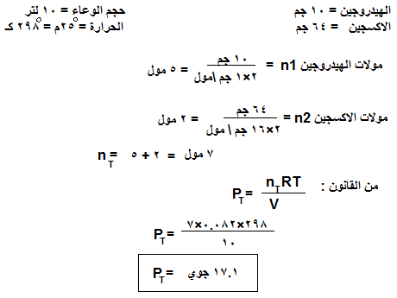

- إذا جرى تفاعل بين الهيدروجين والأكسجين لإنتاج بخار الماء على درجة 400درجة مئوية كم يكون الضغط بعد انتهاء التفاعل ؟

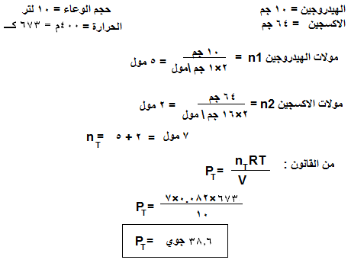

- إذا برد وعاء التفاعل إلى 25 درجة مئوية كم يكون الضغط بعد التفاعل ؟

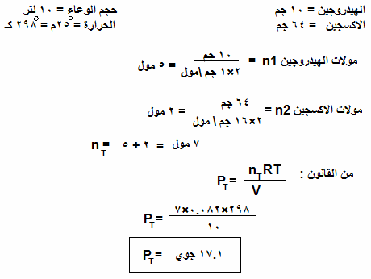

ج- تشغل عينة من غاز الميثان الجاف حجماً قدره 368 سم 3 عند درجة حرارة 21 وضغط 752 مليمتر زئبقي . فإذا مررت هذه العينة في الماء وأعيد جمع الغاز عند نفس درجة الحرارة والضغط ، كم يكون حجم غاز الميثان علما بأن ضغط بخار الماء عند 21 درجة مئوية = 18.7 مليمتر زئبق

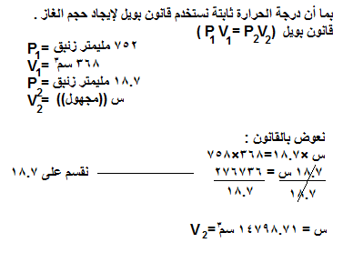

ـــــــــــــــــــــــــــــــــــــــــــــــــــــ
ما مقياس درجه الحرارة الواجب استخدامه في :
أ‌- مسائل قانون شارل
ب‌- مسائل قانون الحالة الغازية
ت‌- مسائل قانون العام للغازات
ث‌- مسائل قانون بويل
المسائل جميعها يجب استخدام وحدة :
الكالفن

